**Графики**

**5.1 Динамику продаж одного товара в единицах измерения этого товара в одном магазине**

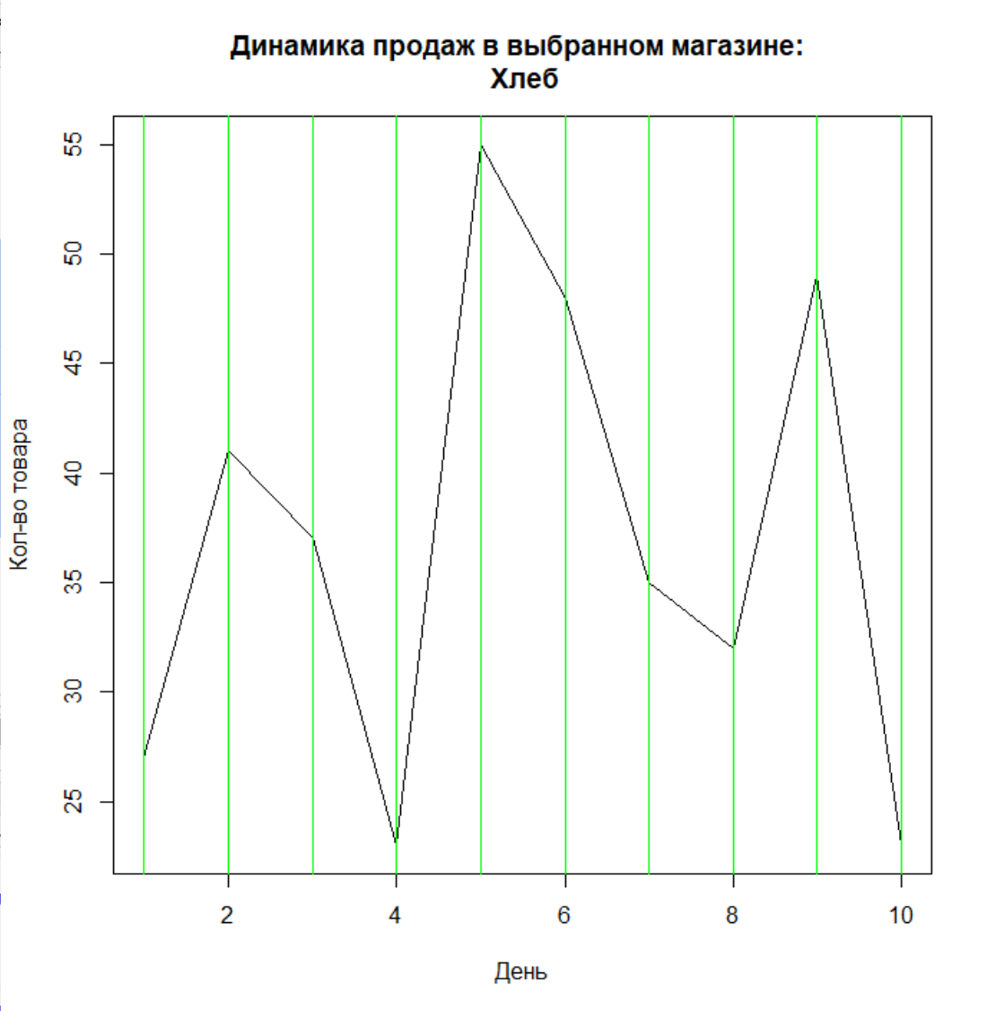

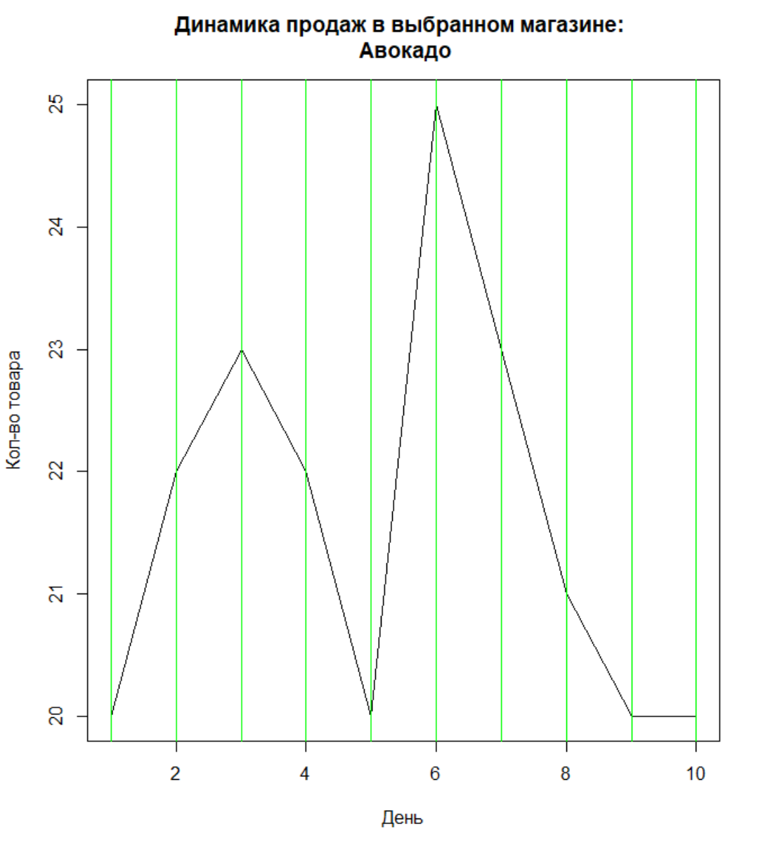

**5.2 Динамику продаж в рублях нескольких товаров в одном магазине**

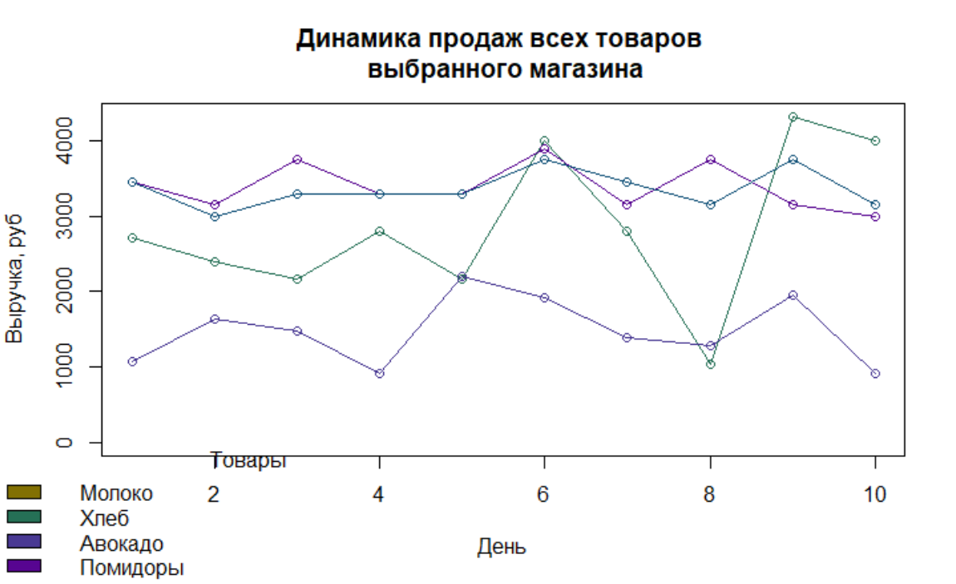

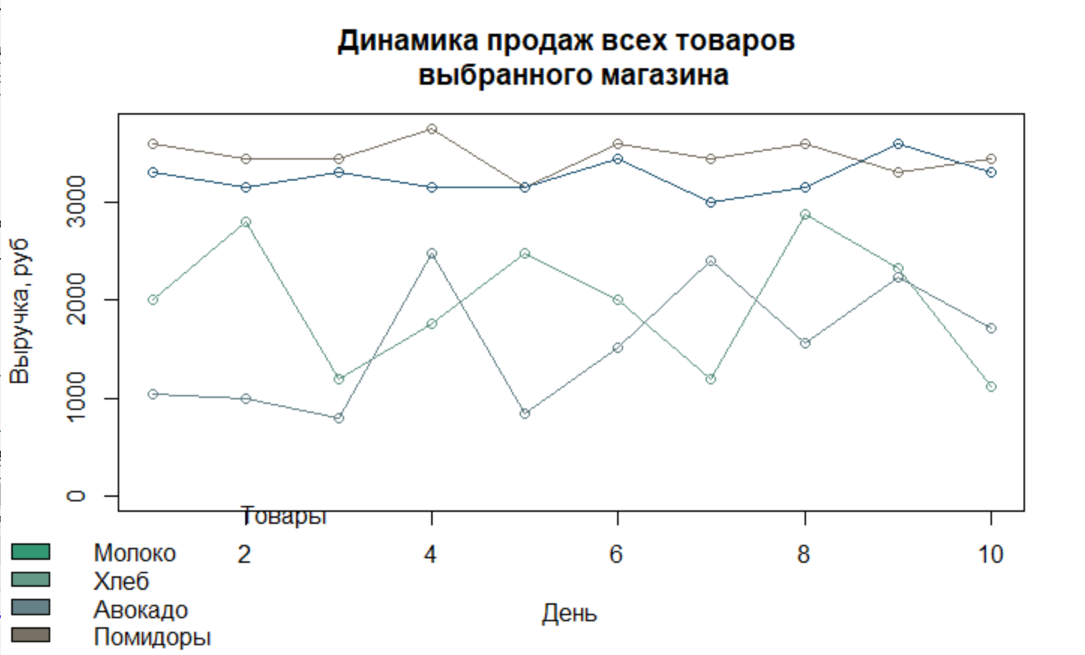

**5.3 Динамику прибыли нескольких товаров в одном магазине**

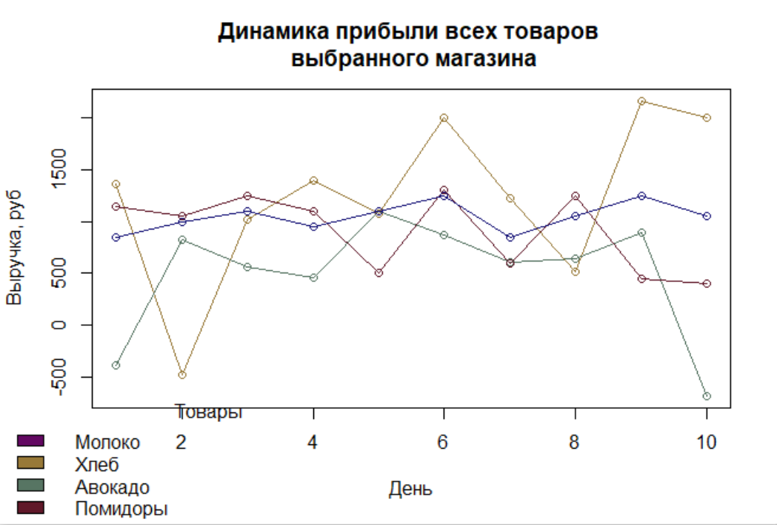

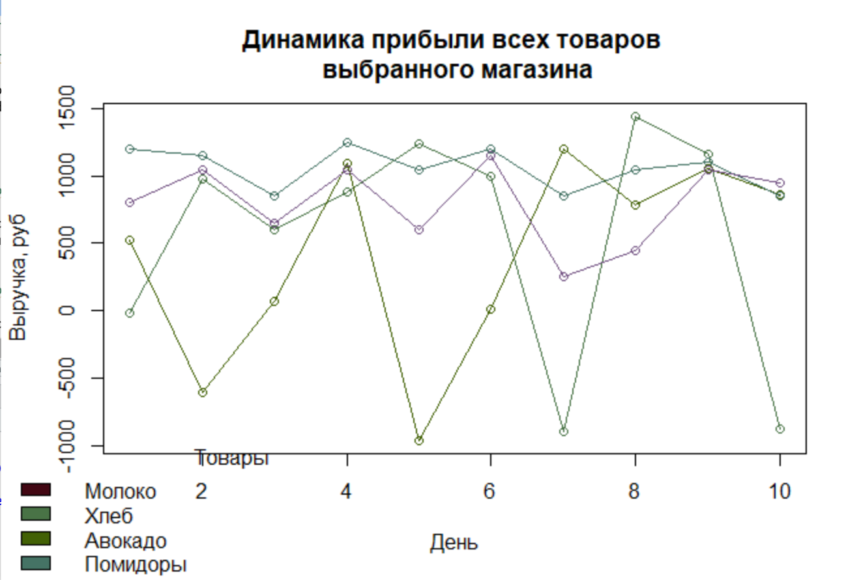

**5.4 Прибыль по одному товару во всех магазинах**

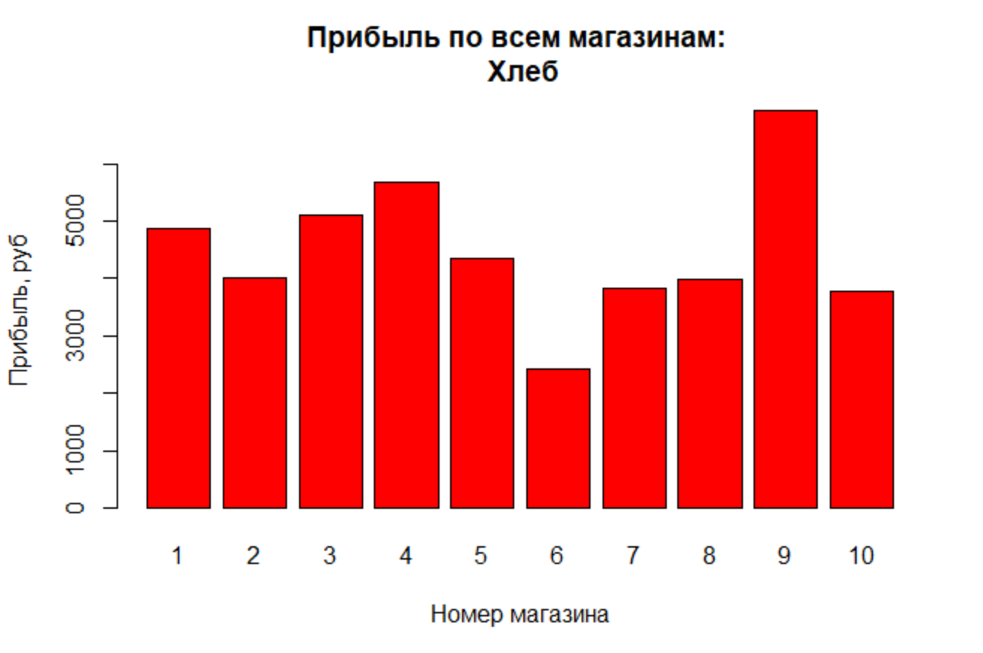

**5.5 Прибыль по нескольким товарам во всех магазинах**

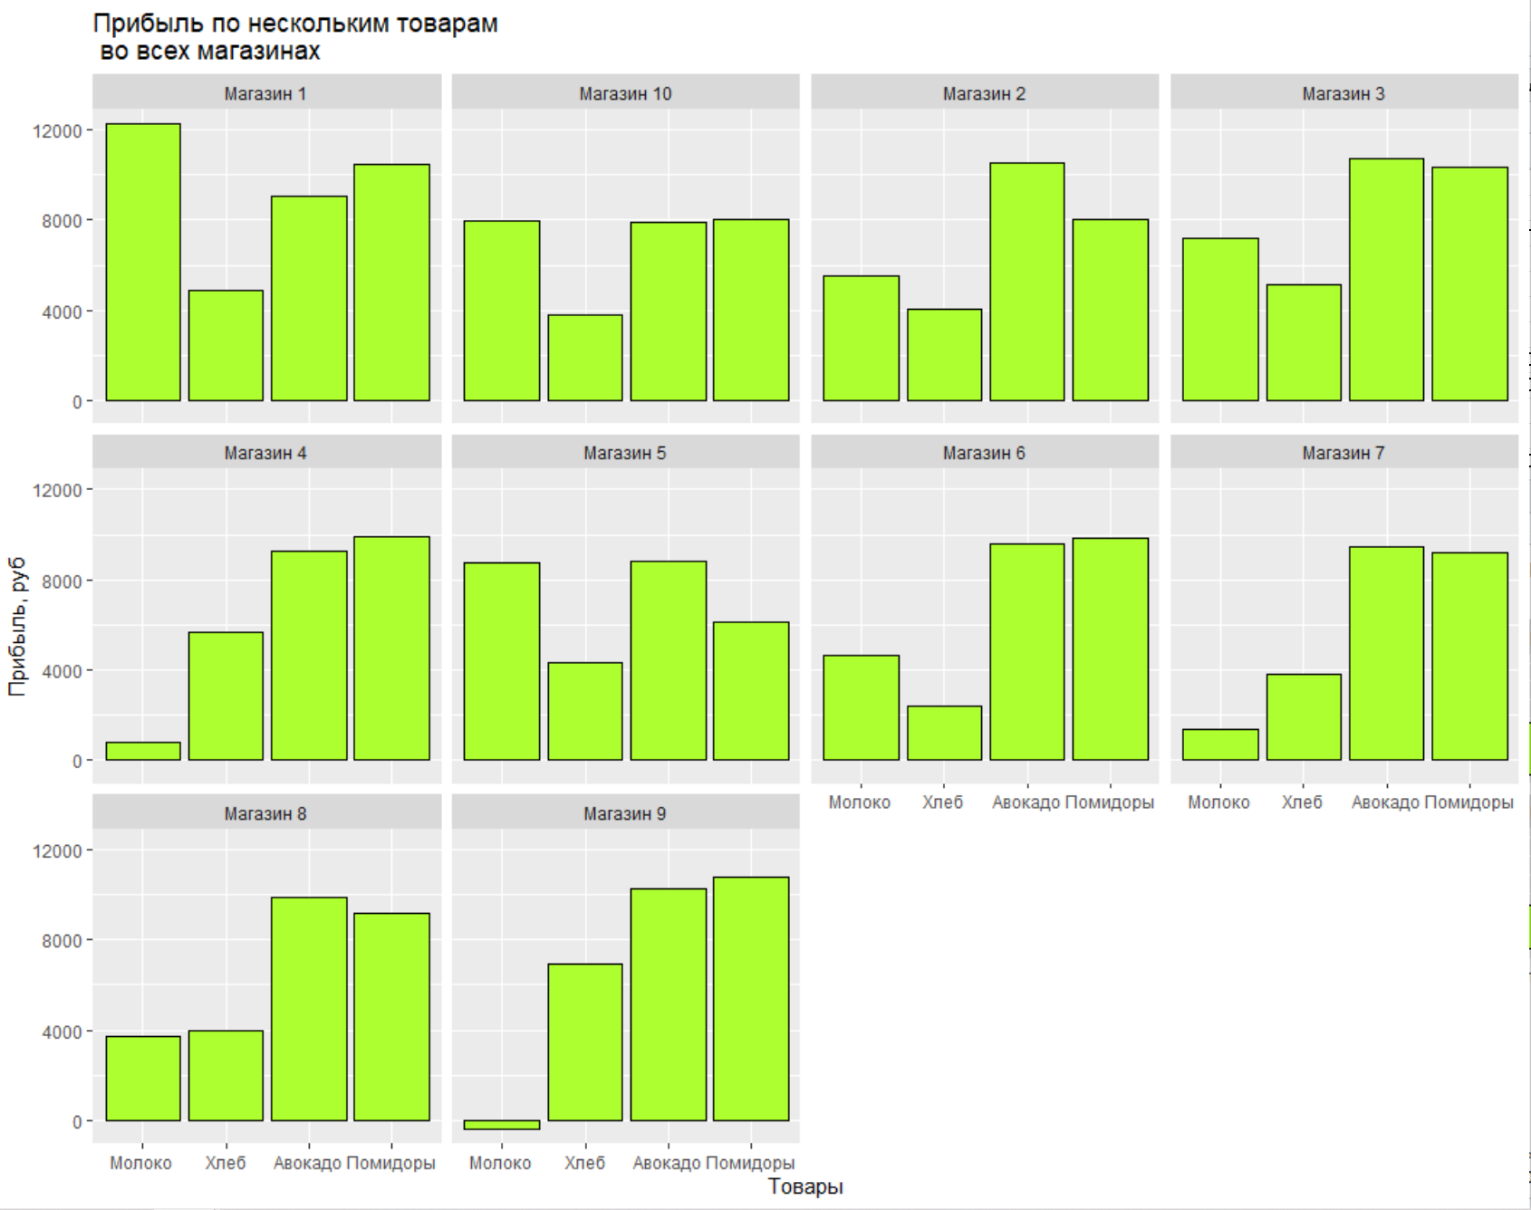

**5.6 Прибыль по одному товару во всех магазинах (график «ящик с усами»)**

